Автор: Левицкая Екатерина Викторовна. Название: сопоставление результатов решения задачи геофильтрации-геомиграции в неоднородной области методами конечных разностей (МКР) и аналитических элементов (МАЭ). 4 курс, кафедра гидрогеологии. Научный руководитель: Расторгуев Александр Владилинович.
В настоящее время множество задач в гидрогеологии решаются с помощью моделирования. Основными вычислительными методами математического моделирования являются метод конечных разностей (МКР) и метод конечных элементов (МКЭ).
В основе МАЭ – реализация гидрогеологической обстановки на основе распределённых источников-стоков, интенсивность которых может быть заранее известна (скважины) или найдена (водотоки). Судя по публикациям, метод аналитических элементов применяется для решения плановой фильтрации в довольно сложных условиях, позволяет учитывать неоднородные фильтрационные свойства, сложную конфигурацию границ расчетной области. Все это позволяет считать, что МАЭ может конкурировать с традиционными численными дискретизациями. Однако данных, показывающих насколько точен метод аналитических элементов при решении сложных задач, не так уж много. Целью настоящего исследования было сопоставление результатов решения задачи геофильтрации-геомиграции двумя методами- МАЭ и МКР.
Для сравнения решений, полученных при помощи этих двух методов, рассмотрим тестовую задачу и решим ее с помощью двух разных программ-GFLOW (МАЭ) и MODFLOW (МКР), после чего наложим решения друг на друга (рис. 1). Условия задачи:
Поток безнапорный плановый со стационарным режимом фильтрации, подошва на отметке 130 м, мощность горизонта 30 м, коэффициенты фильтрации 3 и 10 м/сут, инфильтрационное питание 0.0002 м/сут вне свалки и на свалке 0.0005 м/сут, пористость 0.3, дебит откачивающей скважины 300 м³/сут.
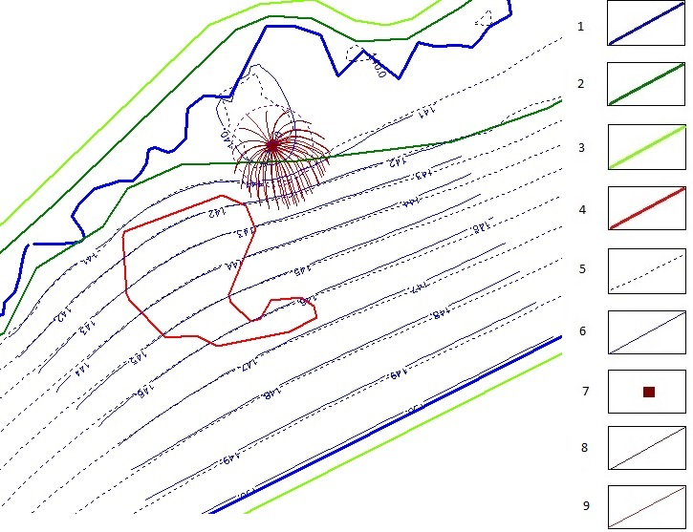
На рис. 1 заметно, что изолинии напоров и траектории частиц, полученные МКР и МАЭ, практически совпадают.
Рис.1. Сопоставление расчетов, выполненных МКР и МАЭ; 1-река;2-граница зоны с коэффициентом фильтрации 10 м/сут; 3-граница зоны с коэффициентом фильтрации 3 м/сут; 4-граница свалки; 5- линии равных напоров (GFLOW); 6-линии равных напоров (MODFLOW); 7- скважина; 8- траектории движения частиц (GFLOW); 9- траектории движения частиц(MOFLOW).

Проведенные расчеты показывают близкие решения тестовой задачи полученные МКР и МАЭ. Следовательно, метод МАЭ вполне применим для решения задач геофильтрации и геомиграции.

